Consignes pour la traduction des projets d’amendement

A l’ONUG, les projets d’amendement sont établis sur le modèle des rectificatifs. Les règles applicables en anglais sont énoncées dans le Manuel d’édition de l’ONU : https://www.un.org/dgacm/en/content/editorial-manual/corrigenda.

Les règles applicables en français, énoncées dans le Manuel de traduction, sont récapitulées ci-dessous :

- On n’entoure pas de guillemets les mots à supprimer ou à ajouter (sauf si les guillemets font partie intégrante du passage cité).
- On met en italique les éléments qui indiquent en quoi consistent les modifications (ex : lire, substituer, remplacer xyz par abc) ; seuls les mots ou locutions qui précèdent et suivent immédiatement le(s) mot(s) à ajouter ou à supprimer sont en italique.
- Quand on renvoie à des numéros de ligne, par exemple dans un texte qui ne comporte pas de paragraphes numérotés, on ne compte pas les lignes indiquant la cote et le numéro de page, mais on compte celles où figurent des titres et sous-titres.
Exemples tirés du Manuel :
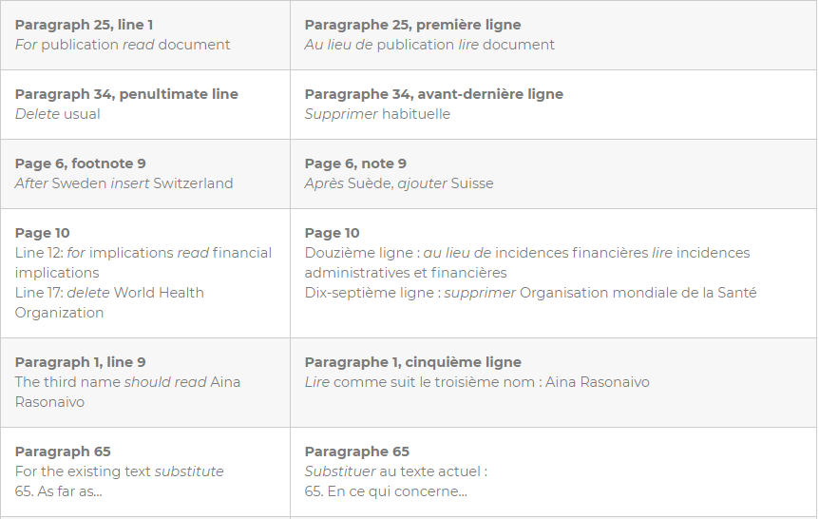
Exemples tirés de projets du Conseil des droits de l’homme
After paragraph 10, insert a new paragraph reading | Après le paragraphe 10, insérer un nouveau paragraphe libellé comme suit :
Above paragraph 1, insert a new paragraph reading | Avant le paragraphe 1, insérer un nouveau paragraphe libellé comme suit :
For human rights-based laws and policies read laws and policies | Au lieu de lois et politiques relatives aux droits de l’homme lire lois et politiques
The twenty-first preambular paragraph should read | Lire comme suit le vingt et unième alinéa du préambule :

La pratique est différente à New York.
Si l’original ne suit pas les règles concernant les italiques et l’absence de guillemets, suivre les règles.
Ne pas ajouter « le mot », « le terme », « le membre de phrase », ou quoi que ce soit d’autre avant le segment qui doit être remplacé, ni avant le nouveau segment.
Numérotation des alinéas en toutes lettres, comme en anglais.

